Kiel, November 2018
Pressemitteilung

Neuer Stadtmarketing-Landesbeauftragter für Schleswig-Holstein gewählt
Johannes Hesse von Kiel-Marketing vertritt ab sofort die Branche

Beim Landesverbandstreffen in Friedrichstadt im November haben sich die Mitglieder der Bundesvereinigung City- und Stadtmarketing Deutschland e.V. (bcsd) über die Entwicklungen der Branche ausgetauscht und ihre neuen Sprecher für die Branche gewählt.

Zum neuen Landesbeauftragten für Schleswig-Holstein wählten die Stadtmarketingkollegen Johannes Hesse aus Kiel, der seit über 10 Jahren den Geschäftsbereich Stadt- und Citymanagement bei Kiel-Marketing leitet und bereits Erfahrungen als stellvertretender Landesbeauftragter sammeln konnte. Als neuer stellvertretender Landesbeauftragter wurde Alexander Hass bestimmt. Hass leitet die Stabsstelle Stadtmarketing in Oldenburg in Holstein.

In der bcsd sind über 400 Stadtmarketingorganisationen aus ganz Deutschland in sieben Landesverbänden organisiert. Sie ist die Lobbyorganisation der Stadtmarketingszene, bündelt Interessen ihrer Mitgliedsstädte, formuliert klare Positionen zur Stadtbelebung und –entwicklung und bringt diese in die aktuelle politische Debatte auf Bundes- und Landesebene ein.

Die Landesverbände sind das regionale Praxisforum der Stadtmarketingakteure. Johannes Hesse sieht seine Aufgabe noch umfangreicher: „Gleichzeitig liegt mir auch die Positionierung des Verbandes in der landespolitischen Stadtentwicklungsdebatte sowie die enge Kooperation mit Verbänden und Institutionen wie der IHK oder dem Handelsverband sehr am Herzen.“

Der Erfolg dieser engen und teils im persönlichen Netzwerk gewachsenen Kooperationen zeigt sich z.B. in der gemeinsamen Ausrichtung des Stadtmarketingtages Schleswig-Holstein oder in der Kampagne für regionalen Handel „Lass den Klick in S-H“, für die Hesse bereits in seinen zwei vorangegangenen Amtszeiten als stellvertretender Landesbeauftragter mitverantwortlich war.
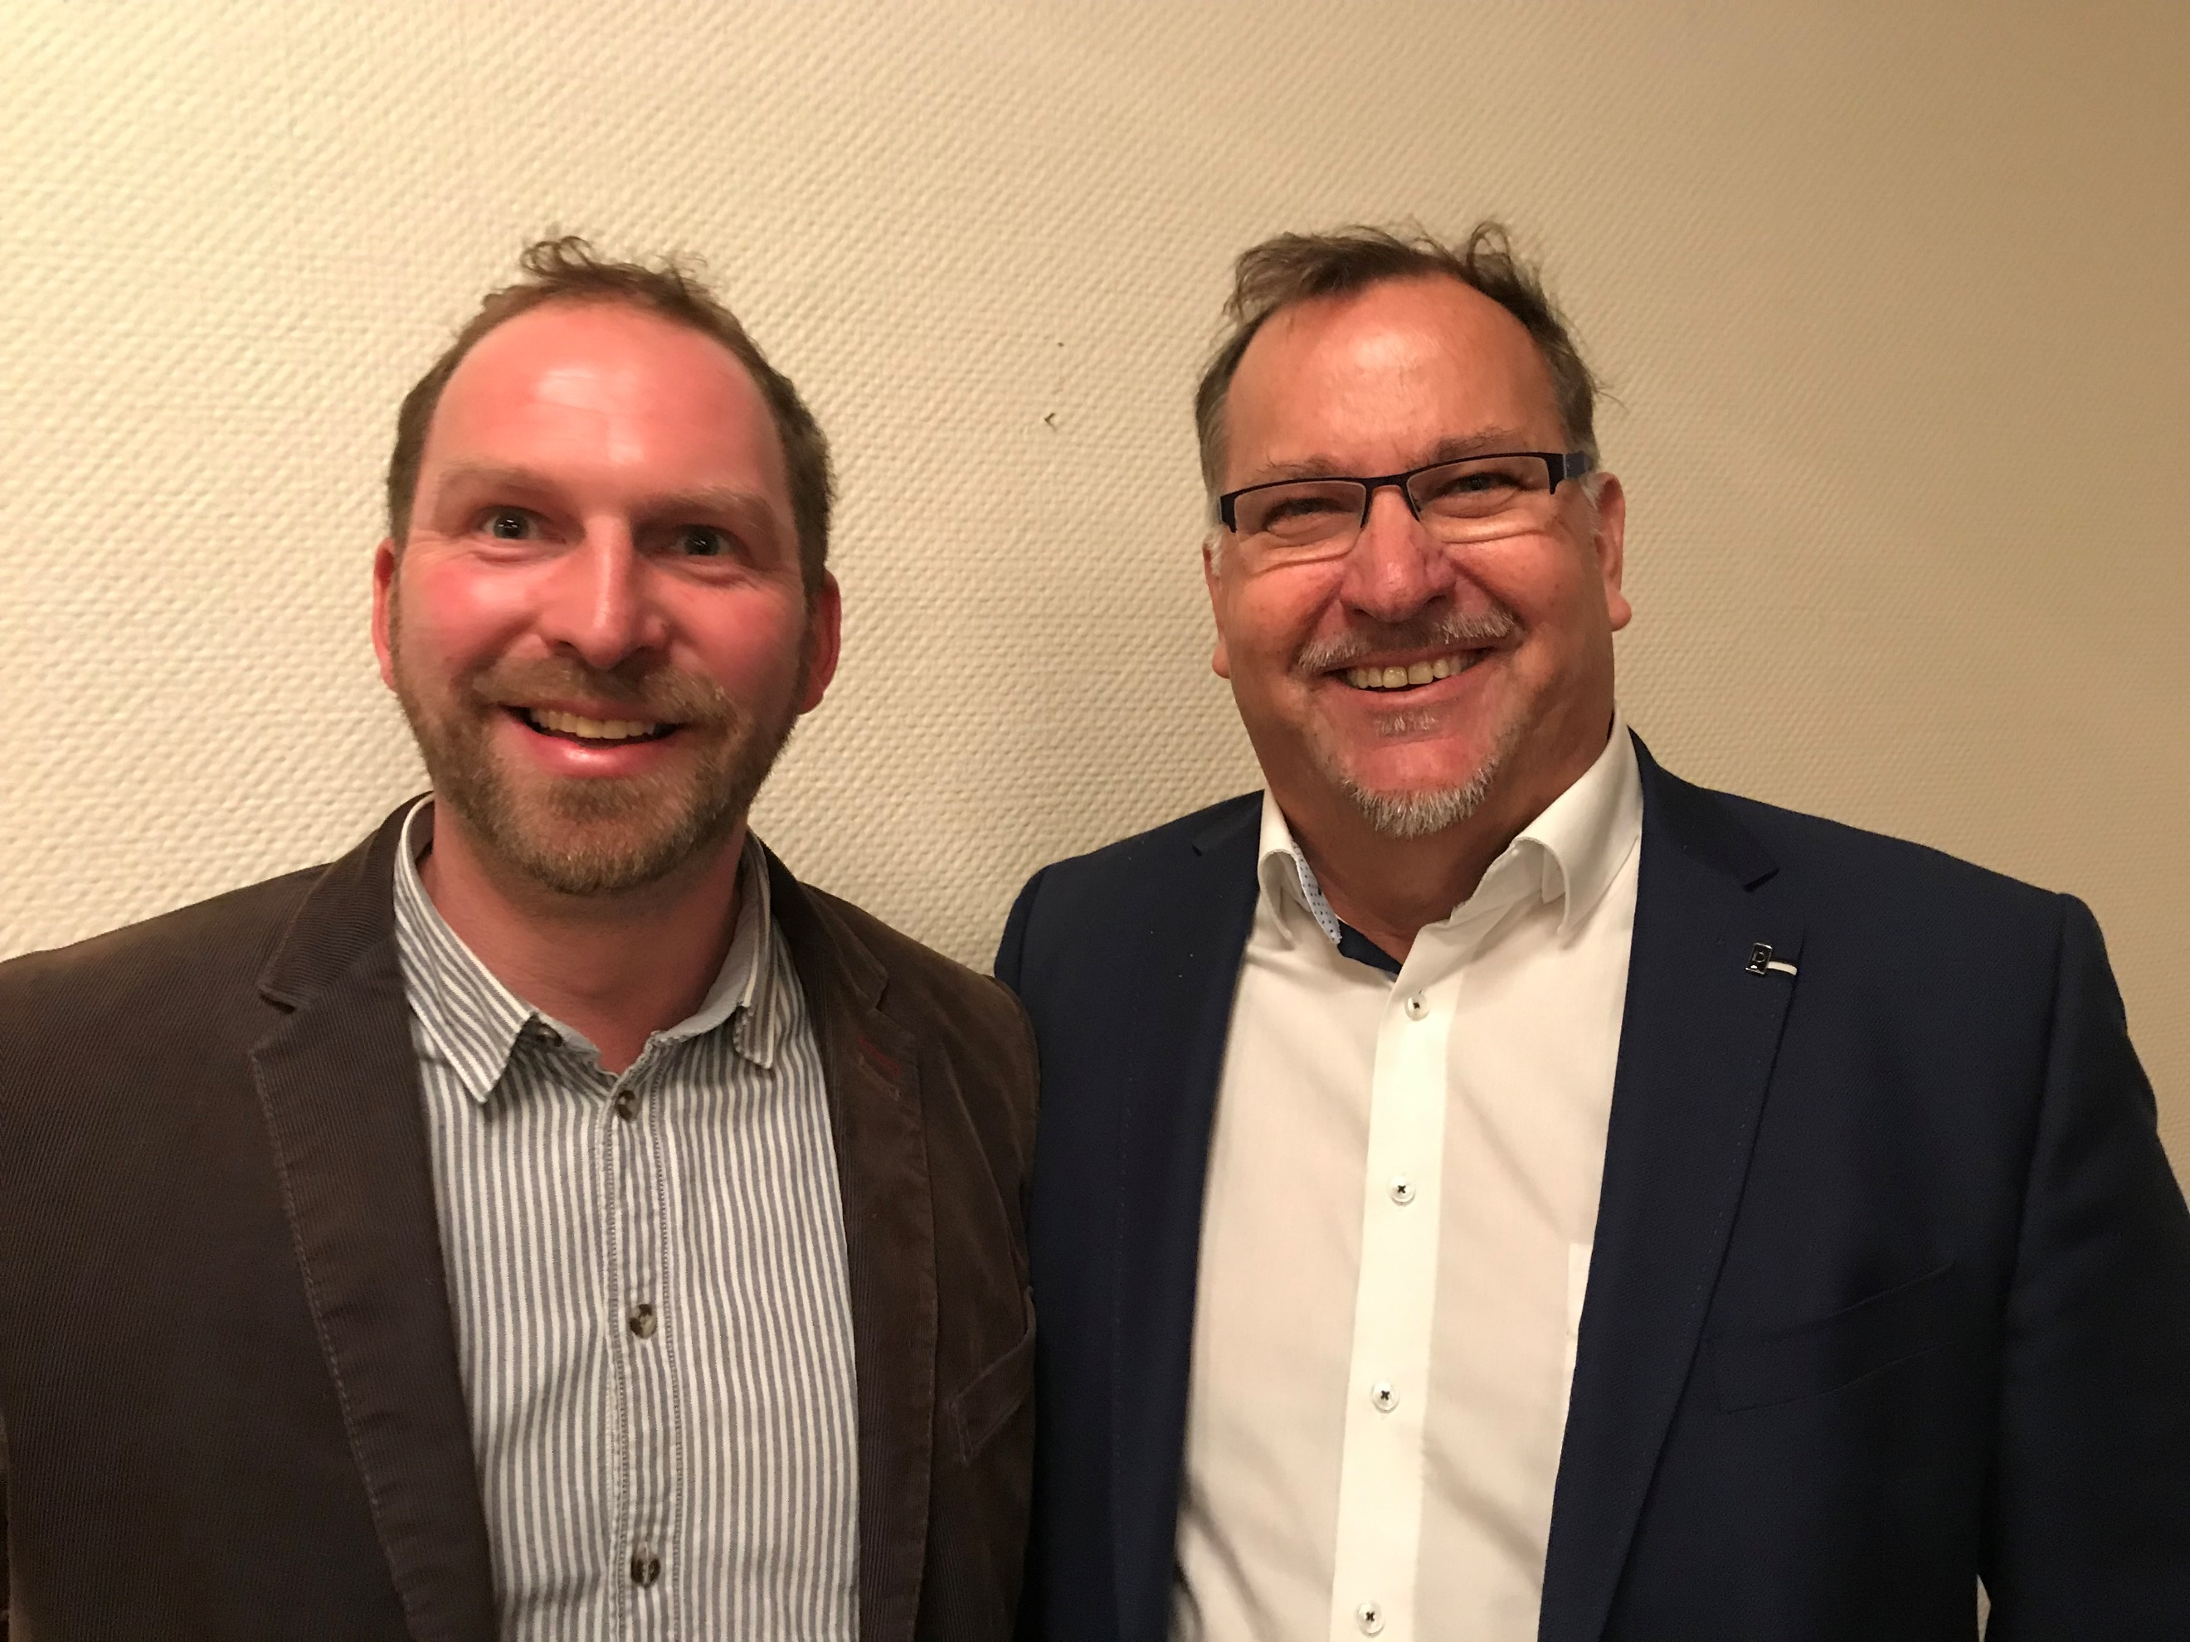

BU: Stadtmarketing-Landesbeauftragter Johannes Hesse (Kiel) und Stellvertreter Alexander Hass (Oldenburg i.H.)

Pressekontakt: Eva-Maria Zeiske, Tel.: 0431 – 679 10 26, E-mail: e.zeiske@kiel-marketing.de
Kiel-Marketing e.V., Andreas-Gayk-Str. 31, 24103 Kiel, www.kiel-marketing.de

